7. СИСТЕМА «КАНБАН»

Система «Канбан» – это система управления, реализующая основной принцип производственной системы «Точно вовремя» – производить только необходимую продукцию в требуемом количестве и в нужное время.
На японском языке слово «канбан» обозначает «бирка» или «знак». Канбаном называется контрольная карточка, используемая при вытягивающем производстве. Это своеобразный наряд-заказ на выполнение работы, который сопровождает любое изделие. Каждая такая карточка прикрепляется к детали или узлу, информируя о том, откуда поступила та или иная деталь и куда она должна быть перемещена дальше.
Канбан является средством информационной системой, которая объединяет завод в единое целое, устанавливает связи между различными процессами и координирует поток создания ценности в соответствии с потребительским спросом.
Канбан содержит информацию, которая может быть разделена на три категории:
- информация о получении продукции;
- информация о транспортировке; • информация о самой продукции.
Таким образом, можно выделить следующие функции канбан:
- Предоставляет информацию о месте и времени получения и транспортировке продукции.
- Предоставляет информацию о самой продукции.
- Предотвращает перепроизводство и использование лишнего транспорта.
- Используется в качестве заказа на работу.
- Предотвращает производство дефектной продукции, выявляя, на каком именно этапе появляются дефекты.
- Обнаруживает существующие проблемы и помогает контролировать объемы производства.
- Является средством предоставления информации, которая связывает предыдущий и последующий процессы на каждом уровне.
Существует два вида системы «Канбан»: тарный и бумажный.
1) Тарный канбан представляет из себя единицу тары, на которой находится бирка канбан. Бирка на контейнере закреплена жестко и имеет следующее содержание:
- наименование детали;
- номер детали;
- количество деталей; • адрес получателя детали;
- адрес отправителя детали.
Недостаток тарного канбана – требуется дополнительное количество тары на каждую единицу детали или комплектующего изделия при создании склада.
2) Бумажный канбан представляет из себя карточку, на которой указываются:
- адрес отправителя детали;
- наименование детали, номер детали, количество деталей или комплектующих изделий, необходимое для поставки по адресу получателя; • адрес получателя детали.
На карточке может быть помещен штрих-код для считывания или автоматического выставления счета.
Карточки, в зависимости от назначения, могут иметь различную окраску.
Помимо карточек в роли канбан могут выступать треугольные металлические таблички, цветные шары, электронные сигналы или любые другие средства, способные передать требуемую информацию и защищающие её от искажения.
Независимо от формы, канбан выполняют в производстве две функции. С помощью канбан получают указания на производство или перемещение изделий.
В первом случае используется канбан производства (канбан изготовления или канбан производственного заказа). Во втором – канбан отбора (канбан перемещения или канбан изъятия).
Канбан производства (Production Kanban) сообщает предыдущему процессу вид и количество продукции, которую надо изготовить для следующего процесса. В простейшем виде канбан обозначает один контейнер деталей, который предыдущий процесс изготовит для супермаркета изделий, нужных последующему процессу.
Канбан отбора (Withdrawal Kanban) дает разрешение на передачу изделий следующему процессу. Часто этот вид канбан принимает две формы:
- внутренний канбан, или межпроцессный канбан (для изъятия изделий из внутренних процессов);
- канбан поставщика (для изъятия материалов или комплектующих изделий у внешнего поставщика).
На рис. 7.1 представлен пример карточки отбора. В карточке отбора указываются вид и количество изделий, которые должны поступить с предшествующего участка.

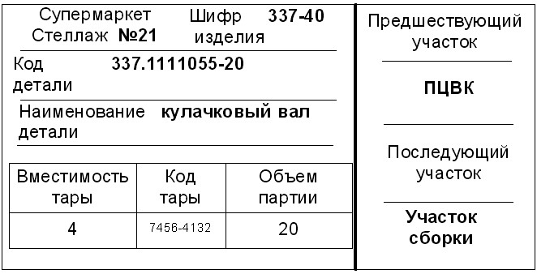

Рис. 7.1. Пример карточки отбора

На рис. 7.2 представлен пример карточки производственного заказа. В карточке производственного заказа (карточка заказа) указаны вид и количество продукции, которая должна быть изготовлена на предшествующей технологической стадии.

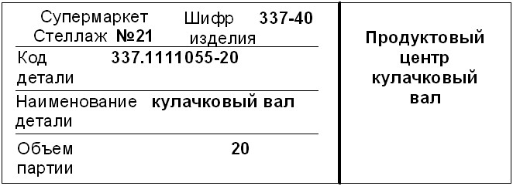

Рис. 7.2. Пример карточки производственного заказа

В случае изготовления изделий крупными партиями используется сигнальный канбан, который прикрепляется к контейнеру с партией изделий.
Если детали из контейнера взяты до уровня, обозначенного прикрепленной карточкой, то начинает действовать заказ на их пополнение.
Существует два типа сигнальных карточек: треугольная (рис. 7.3) и прямоугольная (рис. 7.4).

Используемое

оборудование

Автомат

51-0642
Наименование

изделия

Стальная

трубка

Шифр

изделия

50-11

Склад

материалов

Лоток

№
2
Объем

партии

100
Точка

возобновления

заказа

40
Контейнер

№
5

Рис. 7.3. Треугольная карточка  сигнальный канбан

Сигнальные карточки сигнализируют о возобновлении заказа. Треугольные сигнальные карточки используются для заказа деталей, с помощью четырехугольной делаются заявки на материалы.

Предшествую
-

щий

участок

Шифр

изделия

Размер

изделия

Объем

партии

2000×40×6

100
Емкость

лотка

Номер

контейнера

Трубка

20

5
Автомат

51-06442

Склад

материалов

Ст
45
Наименование

изделия

Последую
-

щий

участок

Рис. 7.4. Сигнальный канбан на отпуск материалов

Сигнальные треугольные карточки используются совместно с обычными четырехугольными карточками заказа. В этом случае к каждому контейнеру с деталями полагается своя карточка заказа, и одновременно треугольные карточки размещаются в ячейках на пункте возобновления заказа.
Карточки «канбан-экспресс» применяются в том случае, если ощущается нехватка какой-то детали. Хотя известные карточки отбора и заказа решают ту же проблему, экспресс-карточка вводится в действие только при чрезвычайных обстоятельствах, например, когда надо доукомплектовать отбракованные узлы, при поломке станков, необходимости временно увеличить объем производства. Этот вид карточек может быть оформлен как карточки отбора или карточки заказа. Карточки изымаются сразу после доставки необходимых деталей.
Если две или более операции связаны между собой настолько, что могут рассматриваться как единая технологическая стадия, то необходимость обмениваться карточками канбан между ними отпадает. В подобном случае для этих процессов применяется единая карточка канбан, которую называют сквозной. Этот вид карточек может применяться на производственных линиях механической обработки, где каждое готовое изделие должно немедленно передаваться по транспортеру в дальнейшую обработку. Кроме того, эти карточки могут использоваться на таких производственных участках, как термообработка, нанесение гальванопокрытий, окраска.
Единая карточка отбора может также использоваться и как карточка производственного заказа, если два участка размещены рядом и за оба отвечает один и тот же мастер.
В системе «Канбан» на предыдущих этапах производства выпускается ровно столько деталей, сколько было изъято последующим процессом. Закончив один процесс, рабочие изымают детали у предыдущего процесса. Они берут столько, сколько нужно, и тогда, когда нужно. Сигналом для изъятия служит заказ потребителя. Такая система производства называется вытягивающей.
Для реализации принципа «точно вовремя» с помощью карточек канбан необходимо соблюдать ряд правил.
Правило 1. Последующий технологический этап должен «вытягивать» необходимые изделия с предшествующего этапа в необходимом количестве, в нужном месте и строго в установленное время.
Правило 2. На участке производства выпускается такое количество изделий, какое «вытягивается» последующим участком.
Правило 3. Бракованная продукция никогда не должна поступать на последующие производственные участки.
Правило 4. Число карточек канбан должно быть минимальным.
Правило 5. Карточки канбан должны использоваться для приспособления производства к небольшим колебаниям спроса на продукцию.
Для внедрения системы «Канбан» необходимо формирование новой схемы работы складов:
- склад должен быть по возможности один и максимально приближен к рабочему месту;
- работа склада формируется по принципу магазина самообслуживания – транспортировщик движется по складу и сам собирает в тележку необходимые детали и сборочные единицы;
- детали и комплектующие в нужном количестве должны быть подготовлены для транспортировщика кладовщиком, одним из важных фактов является отсутствие пересчета.
Схема реализации системы «Канбан» представлена на рис. 7.5.

Поставщики

Изготовление

деталей

Сборка

Потребитель

Канбан

поставщика

Канбан

производства
Канбан

изьятия

Предыдущие

процессы

Последующие

процессы

«
Нужны

заготовки
»
«
Нужны

детали
»
«
Нужны

готовые

изделия
»

Рис. 7.5. Схема реализации системы «Канбан»

Применительно к бережливому производству метод «вытягивания» противопоставляется методу «выталкивания», при котором количество произведенной продукции зависит от прогнозируемых продаж.
Вытягивающая система обеспечивает более гибкий подход к производству, чтобы производить только необходимую продукцию в требуемом количестве и в нужное время. Такой подход позволяет избежать перепроизводства – основного источника потерь. Конечной целью в вытягивающей системе является достижение нуля канбанов, когда устраняется незавершенное производство. Другими словами, именно заказ покупателя запускает непрерывный производственный поток. В идеале в вытягивающей системе производственный процесс всегда совершенствуется.
Места хранения деталей, комплектующих, узлов и готовой продукции в системе «Канбан» называются супермаркетами – они работают по такому же принципу: возобновление предметов хранения осуществляется по мере необходимости и только в нужном количестве.
Такую систему также называют системой возмещения (восполнения) или вытягивающей системой типа а.
Супермаркеты располагают рядом с производственным участком
(рис. 7.6).

Канбан

производства

Канбан

отбора

Процесс

-
поставщик

А

Процесс
-
потребитель

В

Супермаркет

Изделие

Изделие

Рис. 7.6. Схема движения канбан с использованием супермаркета

В вытягивающей системе супермаркета на каждой стадии имеется склад – супермаркет, в котором хранится определенный объем каждого вида изготавливаемой на этой стадии продукции. На каждой стадии производится столько изделий, сколько было изъято из супермаркета. Канбан производства дает сигнал производству деталей, а канбан отбора – это список деталей, который указывает сотруднику, какие детали надо получить и доставить.
Недостатком вытягивающей системы супермаркета является то, что на каждой производственной стадии следует поддерживать запас всех видов производимых деталей, поэтому если это число велико, то практически реализовать данную систему невозможно.
В случае производства большого объема продукции и постоянства технологического процесса для всего семейства выпускаемых продуктов лучше использовать последовательную вытягивающую систему (вытягивающую систему типа b) которая основана на использовании метода ФИФО (FIFO – First In, First Out) – «Первым вошел  первым вышел».
При реализации этого метода деталь, первая поступившая на хранение или на обработку, первой выходит со склада или из процесса.
Метод ФИФО можно представить в виде наклонного желоба или транспортера, которые вмещают строго определенный объем заготовок или деталей. Процесс-поставщик заполняет желоб изделиями вверху, а процесс-потребитель изымает изделия внизу. Если желоб заполняется и больше места нет, то поставщик должен приостановить свою работу до тех пор, пока потребитель не использует некоторую часть изделий. Метод ФИФО позволяет предотвратить перепроизводство, так как изъятие одной детали из очереди автоматически сигнализирует процессу-поставщику, что надо изготовить дополнительно одну деталь.
Схема использования метода ФИФО представлена на рис. 7.7.

Предыдущий процесс
Последующий процесс
Макс. 4 изделия

Рис. 7.7. Пример очереди ФИФО, в которой находятся четыре изделия

Применение последовательной вытягивающей системы позволяет снизить количество запасов; уменьшить риски срыва сроков исполнения заказа; упростить управление, а также быстрее выявить процесс, лимитирующий общую производительность системы.
Вытягивающую систему супермаркета и последовательную вытягивающую систему можно применять в комбинации в виде смешанной системы (вытягивающей системы типа с). Смешанная система может применяться в тех случаях, когда действует правило 80:20, т. е. когда небольшая доля видов деталей (примерно 20 %) составляет примерно 80 % ежедневного объема производства.
Планирование при применении системы «Канбан» состоит из следующих этапов:
Этап 1. Определение количества карточек.
Этап 2. Расчет времени такта.
Этап 3. Определение количества операторов.
Этап 4. Выравнивание производства.
Применение системы «Канбан» требует точного расчета необходимого количества карточек. Имеется несколько методов расчета карточек. В случае двухкарточной системы определяют количество карточек отбора и карточек производственного заказа. Сколько карточек – столько контейнеров (поддонов) с изделиями, циркулирующими между участками снабжения и потребления.
Емкость одного контейнера определяет минимальный уровень производственного запаса, поэтому их количество однозначно отражает потребность в изделиях. Количество контейнеров рассчитывается исходя из времени выполнения заказа. Достаточным считается количество карточек, необходимых для покрытия ожидаемого спроса в течение времени выполнения заказа, плюс некоторое дополнительное резервное количество. Количество карточек канбан можно рассчитать по формуле
DT(1S)
n ,
C
где n – количество карточек; D – среднее количество деталей, потребляемых последующим участком в единицу времени; T – время выполнения заказа; S – резервный запас, выраженный в процентах относительно ожидаемого спроса за время выполнения заказа (обычно 10 %); C – емкость тары.
Важной характеристикой управления производством является время такта.
Время такта (takt time) – промежуток времени, в течение которого потребитель хочет получать единицу годной продукции.
Время такта вычисляется путем деления суммарного полезного рабочего времени за смену (в секундах) на объем спроса продукции за смену (в штуках):
Tс

t  , V
где T_{с} – рабочее время в смену, с; V – спрос продукции за смену, шт.
Время такта – это не постоянная величина, она варьируется в зависимости от колебаний спроса. Время такта работает как замедляющее или ускоряющее управление системой, позволяя планировать производство в соответствии со спросом. Когда заказов много, время такта сокращается, когда заказов мало, время такта увеличивается. Без времени такта любые проблемы с производством или спросом будут скрыты из-за колебаний объемов производства и вмешательства со стороны менеджеров. С помощью времени такта все узкие места внутри и за пределами процесса становятся понятны и управляемы.
Время цикла (cicle time) – время, требуемое для выполнения одного операционного цикла. Время цикла измеряется на основе наблюдений, т.е. это реально существующая величина, в отличие от времени такта.
Когда время цикла каждой операции в процессе становится точно равно времени такта, возникает поток единичных изделий.
Если расчетное значение времени такта оказывается слишком малым или чересчур большим для установления разумных темпов изготовления продукции, то применяют другую характеристику скорости потока, которую называют питч.
Питч – это период, который при известном времени такта требуется для того, чтобы изготовить такое количество продукции, которое помещается в один контейнер (упаковку).
Питч равен времени такта, умноженному на число готовых изделий, помещающихся в контейнере или упаковке.
Объем потребительского спроса за смену определяется по формуле
W
V  ,
Q
где W – спрос продукции за месяц, шт.; Q – рабочее время за месяц, с.
Оптимальное количество рабочих определяется по формуле
Ц
р ,
t
где Ц – общее время цикла, с; t – время такта, с.
Применение выравнивания производства (Хейдзунка). Хейдзунка представляет собой выравнивание производства как по объему, так и по номенклатуре. Чтобы предотвратить резкие колебания, продукция выпускается не в порядке поступления заказов потребителя. Сначала в течение некоторого времени собираются заказы, после чего их выполнение планируется таким образом, чтобы каждый день производить одинаковый ассортимент продукции в одинаковом количестве.
Выравнивание производства номенклатуры продукции означает равномерное распределение производства различных продуктов по всему временному интервалу.
Чем сильнее выравнивание производства различных продуктов в задающем ритм процессе, тем больше возможности выполнить различные запросы потребителя за короткое время цикла заказа, хотя запасы готовых товаров удается поддерживать небольшими.
Выравнивание производства разных видов продукции требует более частых переналадок. Плюсом будет устранение массы потерь в потоке создания ценности. Реализация выравнивания – это предпосылка устранения мура, а это, в свою очередь, необходимо для устранения мури и муда.
Выравнивание реализуется с помощью ящика хейдзунка, представляющего собой совокупность горизонтальных и вертикальных рядов ячеек (рис. 7.9), причем каждый горизонтальный ряд характеризует определенный вид продукции (один вид деталей). Каждый вертикальный ряд обозначает интервал времени (всегда одинаковый) для изъятия карточек канбан в заданном темпе. Например, смена начинается в 7.00 утра, интервал изъятия канбан – 20 мин. Это частота, с которой изымается канбан из ящика и распределяется по производственным процессам. Поскольку каждая ячейка задает темп движения материального и информационного потоков, каждый канбан в ячейке характеризует один питч производства одного вида продукции. Для продукта А питч составляет 20 мин, и в каждой ячейке находится по одному канбан. Для продукта В питч равен 10 мин, поэтому в каждой ячейке находится по два канбан. Питч продукта С составляет 40 мин, поэтому канбан расположены в каждой второй ячейке. Продукты D и E изготавливаются в результате одного и того же процесса, питч которого равен 20 мин, а соотношение спроса на продукт D и продукт E составляет 2 : 1. Поэтому канбан для продукта D расположены в ячейках, соответствующих первым двум промежуткам смены, а канбан для продукта E – в ячейке, соответствующей третьему промежутку времени, и т. д. в той же последовательности.
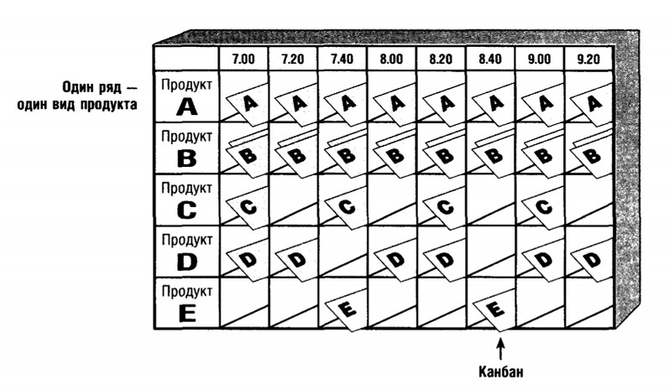
Рис. 7.9. Пример ящика хейдзунка

Канбан лучше всего внедрять тогда, когда в компании уже применяют вытягивающую систему и практикуют мелкосерийное производство, а именно поток единичных изделий и ячеечное производство. Если эти методы работают, то канбан превращается в информационную систему, при помощи которой ячейки образуют единое целое, а процессы становятся более согласованными. В том случае, когда внедрение вытягивающей системы не является особой целью предприятия, решение этих проблем может быть весьма затруднено. Если спрос на продукцию компании непостоянен (это в особенности касается сезонных продуктов) и производственный процесс вряд ли выиграет от внедрения мелкосерийного производства, применение системы «Канбан» может быть неэффективным, а порой и ненужным.
Для успешного функционирования системы «Канбан» необходимо, чтобы технологическое оборудование было в работоспособном состоянии, что обеспечивается применением системы ТРМ.
Канбан – это метод визуального управления, успех которого во многом зависит от дисциплины рабочих и понимания важности начинаний, заложенных системой 5S. Надежным фундаментом, обеспечивающим прочность системы вытягивающего производства, является визуальное рабочее место. Правильно организованное рабочее место начинается с внедрения основ 5S и содержания рабочего места в порядке, установки подвесных знаков, постоянных улучшений, выполняемых всеми рабочими.
Внедрение системы «Канбан» на предприятии выполняется в несколько этапов.
Этап 1. Определение (а) текущего состояния системы пополнения запасов, (б) рекомендованного будущего состояния системы «Канбан» и (в) примерной выгоды от внедрения этой системы. Представление полученных данных и рекомендаций руководству, получение одобрения для перехода к следующему шагу и назначение ответственного из числа руководства.
Этап 2. Выбор лидера группы.
Этап 3. Формирование межфункциональной группы по разработке и внедрению системы.
Этап 4. Разработка своей системы «Канбан».
Этап 5. Составление подробного плана этапов внедрения.
Этап 6. Выполнение подробного анализа затрат и результатов.
Этап 7. Получение одобрения руководства на внедрение системы.
Этап 8. Определение набора измеряемых параметров.
Этап 9. Запуск пилотной программы разработки системы в ручном режиме.
Этап 10. Программирование необходимых мощностей.
Этап 11. Выбор вариантов канбан и определение размеров резервных запасов.
Этап 12. Введение в систему дистрибьюторских центров компании.
Этап 13. Реализация проекта на производстве.
Этап 14. Реализация проекта для базы снабжения.

